Ejercicio Práctico: Traducción de una Función de Primera Clase a Ensamblador RISC-V
Descripción: Tienes el siguiente fragmento de código en C que utiliza funciones de primera clase:
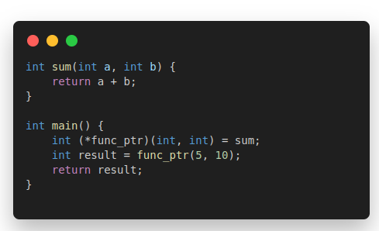
Tarea: Traduce este código a ensamblador RISC-V. Implementa el paso de argumentos, la llamada a la función utilizando un puntero a función, la gestión de los call frames, y el manejo del valor de retorno.
Instrucciones:
- Define las instrucciones necesarias para asignar la dirección de la función sum a un registro que actúe como un puntero a función.
- Implementa el paso de los argumentos 5 y 10 a la función sum utilizando los registros a0 y a1.
- Realiza la llamada a la función a través del puntero y almacena el resultado en un registro.
- Gestiona el call frame para asegurarte de que la función sum pueda retornar correctamente el valor.
Pistas:
- Usa jalr para realizar la llamada a la función utilizando un registro como puntero.
- Asegúrate de manejar la dirección de retorno y restaurar el contexto al final de la función main.
Resultado esperado: El código ensamblador debe mostrar cómo pasar argumentos, llamar a una función usando un puntero y retornar un valor de manera adecuada, manteniendo la integridad de los call frames y la pila.

